АДМИНИСТРАЦИЯ ГОРОДА БЕРДСКА

ПОСТАНОВЛЕНИЕ

26.04.2022 №_1645

О предоставлении разрешения на отклонение от предельных параметров разрешенного строительства, реконструкции объектов капитального строительства в отношении земельного участка с кадастровым номером 54:32:010527:708

В соответствии со статьей 40 Градостроительного кодекса Российской Федерации, решением Совета депутатов города Бердска от 17.09.2020 № 399 «Об утверждении Правил землепользования и застройки города Бердска», на основании заключения о результатах публичных слушаний по вопросам предоставления разрешения на отклонение от предельных параметров разрешенного строительства, реконструкции объектов капитального строительства и предоставления разрешения на условно разрешенный вид использования земельных участков от 15.04.2022, рекомендации комиссии по подготовке проекта Правил землепользования и застройки муниципального образования города Бердска от 22.04.2022, руководствуясь Уставом города Бердска,

ПОСТАНОВЛЯЮ:
1. Предоставить разрешение на отклонение от предельных параметров разрешенного строительства, реконструкции объектов капитального строительства в отношении земельного участка с кадастровым номером 54:32:010527:708, общей площадью 2000 кв.м., расположенного по адресу: Новосибирская область, г Бердск, Первомайская ул, в части уменьшения отступа с западной границы земельного участка (в районе точки 11 до 2,8 м; в районе точки 1 до 4,3 м; в районе точки 3 до 0 м; в районе точки 4 до 0 м), с южной границы земельного участка (в районе точки 10 до 4,3 м; в районе точки 9 до 3,0 м) (приложение).
2. Опубликовать настоящее постановление в газете «Бердские новости», сетевом издании «VN.ru Все новости Новосибирской области» и разместить на официальном сайте администрации города Бердска.

3. Контроль за исполнением настоящего постановления возложить на заместителя главы администрации (по строительству и городскому хозяйству) Захарова В.Н.

И.о. Главы города Бердска В.Н.Захаров
Д.С.Есиков
А.А.Горбачева
20079

ПРИЛОЖЕНИЕ
к постановлению администрации города Бердска
от 26.04.2022 № 1645

Схема отклонений от предельных параметров разрешенного строительства, реконструкции объектов капитального строительства в отношении земельного участка с кадастровым номером 54:32:010527:708, общей площадью 2000 кв.м., расположенного по адресу: Новосибирская область, г Бердск, Первомайская ул, в части уменьшения отступа с западной границы земельного участка (в районе точки 11 до 2,8 м; в районе точки 1 до 4,3 м; в районе точки 3 до 0 м; в районе точки 4 до 0 м), с южной границы земельного участка (в районе точки 10 до 4,3 м; в районе точки 9 до 3,0 м)

Схема планировочной организации земельного участка (существующая) | Схема планировочной организации земельного участка (после внесения изменений)
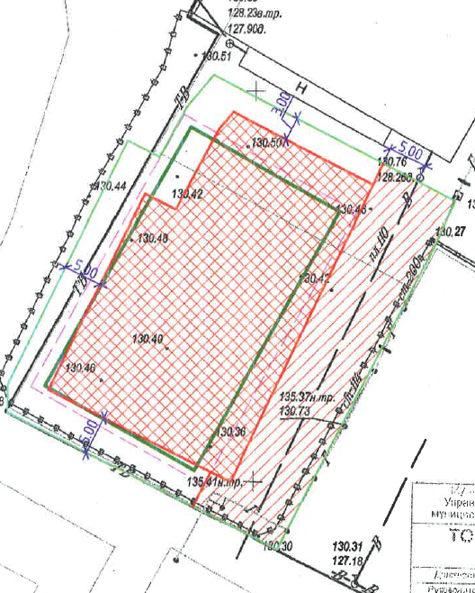 | 



